Senhor Presidente,

O Vereador Marcelo Rodrigues Perioto, com fulcro no Regimento Interno da Câmara Municipal de Vera-MT, INDICA, após ouvido o Soberano Plenário, ao Prefeito Municipal, Senhor Yago Pezarico Giacomelli, a criação de um projeto cultural voltado à valorização dos artistas locais, através da realização de apresentações musicais e culturais na Praça 13 de Maio.

JUSTIFICATIVA

A presente indicação tem como objetivo incentivar e valorizar os talentos do nosso município, oferecendo espaço para que artistas locais possam se apresentar e divulgar seu trabalho para a população, podendo ocorrer semanalmente ou mensalmente.

Além de fortalecer a cultura local, o projeto proporcionará momentos de lazer, convivência familiar e movimentação da praça pública, aproximando ainda mais a comunidade das atividades culturais do município.

Recordamos dos antigos “Shows Raízes”, realizados em lanchonetes e espaços da nossa cidade, que eram um grande sucesso e reuniam famílias, amigos e artistas locais em momentos de lazer e valorização da cultura.

A proposta busca resgatar esse espírito cultural, incentivando novamente os talentos do município e proporcionando entretenimento saudável para nossa população.

Nesse sentido, e diante das razões expostas, conto com o apoio dos nobres colegas para a aprovação da mesma e com o Poder Executivo para análise de viabilidade da proposta.

Gabinete do Podemos da Câmara Municipal de Vera-MT, aos dezoito dias do mês de maio de 2026.
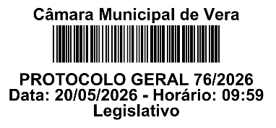

MARCELO RODRIGUES PERIOTO
Vereador – PODE

